УСТРОЙСТВО ДЛЯ ОТПУГИВАНИЯ КРОТОВ
А. А. Татаренко, г. Киев

Владельцы дачных и приусадебных участков знают, сколько вреда приносят кроты, и как тяжело с ними бороться. Мои наблюдения показали, что “работают” кроты в основном в ночное время и на рассвете. Крот чувствует приближающегося к нему человека на расстоянии нескольких метров, очевидно, его отпугивает вибрация почвы. Дачники придумали несложный и эффективный способ борьбы с кротом. На металлические стержни, воткнутые в землю, из арматуры длиной около 1 м надевают пластиковые бутылки с обрезанными горлышками. Под действием ветра бутылка вырабатывает низкочастотные колебания, которые через стержень передаются на почву, что и отпугивает животных. Они также создают шумовой эффект. Эффективность работы такого устройства зависит от наличия и силы ветра.
Предлагаю вниманию читателя электромеханический “вибратор” для отпугивания кротов. Конструкция “вибратора” состоит из простейших деталей, начинающий радиолюбитель может собрать его за несколько часов. Устройство (рис.1) состоит из генератора низкой частоты (0,5-5 Гц), собранного на элементах микросхемы DD1. Резисторы R1,R2 и конденсатор С1 определяют частоту колебаний генератора. Нагрузкой генератора является электромагнит У1, который и создает низкочастотные колебания. Светодиод H1 является индикатором работы генератора, но он может и отсутствовать. Электромагнит приводит в движение боек, который ударяет по стенке объемного резонатора, передавая почве инфранизкочастотные колебания, которые и отпугивают кротов. Печатная плата устройства показана на рис.2. Детали. Резисторы типа МЛТ-0,125, 0,25, конденсатор типа КМ, транзистор КТ815, КТ817 с любым буквенным индексом, диоды VD1, VD2 типа КД522, КД509, микросхему К561ЛА7 можно заменить на К561ЛЕ5 и на такие же микросхемы серии К176. Вибратор У1 (рис.3) изготавливают из реле типа РП-24-УХЛ4. Реле осторожно разбирают, старую обмотку 3 сматывают и на каркас наматывают провод ПЭВ-0,25 мм до заполнения каркаса. Сопротивление обмотки « 30...40 Ом. Контактную группу удаляют с якоря 2, вместо нее прикрепляют стальную проволоку диаметром 1,2-1,5 мм, длиной 100-120 мм (4), на конец которой напаивают боек 6. Устройство закрепляют на любом предмете, способном выполнять роль объемного резонатора (стеклянная бутылка, стальная труба) (5).
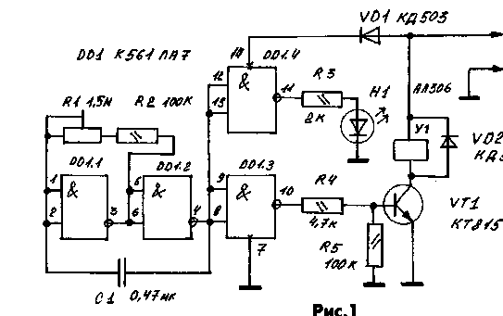

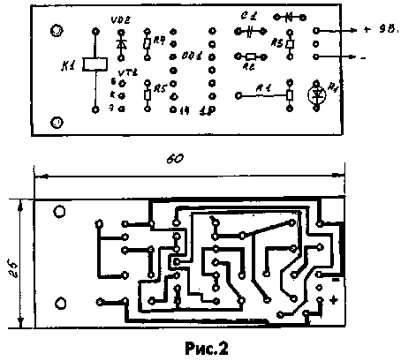

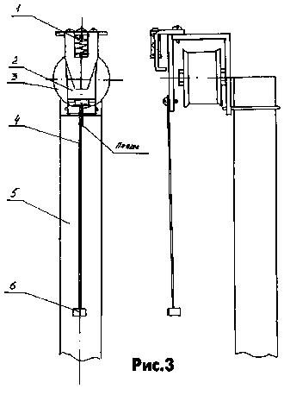
Наладка. Правильно собранная схема наладки не требует. Резистором R1 выставляют частоту генератора примерно 1 Гц. Ослабляя пружину 1 вибратора, добиваются его устойчивой работы. Питается устройство от любого источника напряжением 9 В, ток потребления в момент срабатывания электромагнита составляет 130 мА. Электромагнит должен устойчиво срабатывать при напряжении 6-7 В. При необходимости экспериментально подбирают количество витков обмотки. Полностью собранное устройство (рис. 4) вкапывают в землю в месте наибольшей “деятельности” кротов и проверяют его работу.
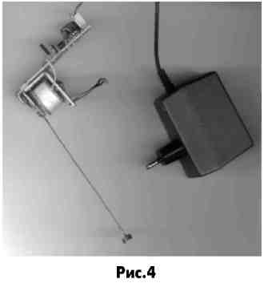
Литература
1. Справочник по схемотехнике для радиолюбителя /В. П. Боровский и др.-К.:Техника, 1987.
Радiоаматор-Конструктор № 8/2001, стр14.

